Участие в региональном Фестивале казачьей культуры

13 октября 2017 года в городе Суровикино прошел региональный фестиваль казачьей культуры, в котором приняли участие педагоги, воспитанники и обучающиеся дошкольных образовательных учреждений, школ, колледжей и учреждений дополнительного образования Волгоградской области, ведущие работу по формированию у подрастающего поколения основ культуры казачества. Организатор мероприятия – ГАУ ДПО «Волгоградская государственная академия последипломного образования».
Участниками фестиваля стали студенты Дубовского педагогического колледжа, подготовленные научным руководителем, кандидатом исторических наук, преподавателем общественных дисциплин Курышовой Людмилой Вениаминовной.
В номинации «Блюда казачьей кухни» студентка 2 курса Онищук Яна представила «пашкет», вишняк и технологию их приготовления. Девушка не только рассказала об истории кушаний, но и поподчивала участников фестиваля изысками казачьей стряпни, выполненной по местным рецептам:

Дорогие гости, о плохом думать бросьте.
Оставьте сомнения и сожаления!
За нашим праздничным столом -
Блюда домашнего приготовления!
Выбор здесь широкий очень,
Ешьте, пейте, кто что хочет!
Есть у дубовских девчат свой секрет,
Хочешь узнать его, отведай наш пашкет…

Кулинарное мастерство Яны было высоко оценено – девушка стала призером фестиваля, заняв в своей номинации 2-е место.

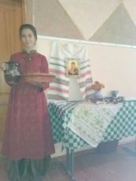
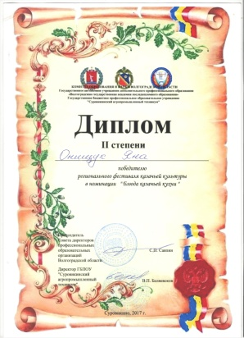

Участник в номинации «Казачьи обряды» студент 4 курса Конаков Виталий поведал экспертам и гостям мероприятия о традиции «посажения» мальчика (сына казака) на коня.

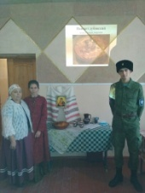

Победителем регионального фестиваля в номинации «Казачьи ремесла» стал студент 2 курса Дубовского педагогического колледжа Ковальчук Павел, представивший технологию изготовления нагаек. Нагайка – средство управления лошадью, плеть иногда со «шлепком» (кожаной бляшкой) на конце. Павел награжден дипломом 1 степени.

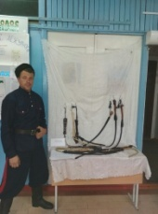
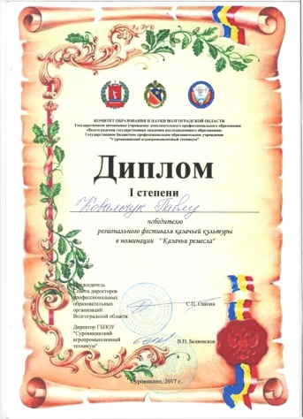

Когда учитель увлечен своим делом, проявляет подлинный интерес к истории и культуре родного края, это передается и его ученикам. Людмила Вениаминовна – признанный авторитет в профессиональном и студенческом сообществе. Она - заслуженный педагог Волгоградской области, замечательный экскурсовод, пропагандист и продолжатель традиций казачества. Её примеру следуют и молодые преподаватели. Большую помощь участникам фестиваля оказал преподаватель технологии Дубовского педагогического колледжа Децель Дмитрий Александрович.
Администрация Дубовского педагогического колледжа выражает благодарность педагогам и студентам, принявшим участие в региональном фестивале казачьей культуры.

Василенко Г.И., зам. директора
ГБПОУ «Дубовский педагогический колледж»

